מבוא למחשוב ענן - סמסטר חורף התשפו
תרגיל בית 1 -– עבודה בצוותי העבודה
מועד הגשה: 30/11/25
יש למנות מהנדס.ת מערכת בכל צוות, אשר יהיה אחראי על הגדרת הדרישות ההנדסיות, ועל הממשק מול החומרה. נא לרשום את שם הסטודנט.ית בתרגיל זה. על מהנדס.ת המערכת לכתוב כיצד נעשתה חלוקת העבודה מול הצוות, מה היו המשימות של כל חבר צוות, האם היה ממשק בין חברי הצוות, והאם המשימות מולאו:
שם חבר הצוות | משימות שהוקצו | משימות שהושלמו
נתן גלבוע | מהנדס מערכת | כולן
ליאור אסתרקין | ראיון של המשתמש | כולן
מאור סבן | בניית השאלות עבור הראיון | כולן
לירון זינו | בניית המסכים לאבטיפוס | כולן

תרגיל 1:
יש לבחור סיפור הצלחה של הטמעת ענן לבחירתכם, ולנתח אותו לפי הקריטריונים הבאים:
- האם נעשה שימוש בענן פרטי/ציבורי/היברידי?
ענן היברידי של אמזון.
Netflix התחילה כחברת משלוחי DVD בדואר. עם המעבר לשירות סטרימינג, החברה נדרשה לתשתית עצומה, יציבה וגמישה שיכולה לתמוך במאות מיליוני משתמשים ברחבי העולם.
השרתים הפיזיים של החברה לא עמדו בעומס, נוצרו תקלות תכופות, והיה ברור שנדרש שינוי אסטרטגי עמוק.
- מודל שירות – SAAS/PAAS/IAAS
SaaS
- הציעו שלוש מטריקות לבדיקת הצלחת ההטמעה. נמקו במשפט קצר כל הצעה. מטריקות לדוגמא נמצאות בהרצאה 3, ראו קישור:
https://guidingmetrics.com/content/cloud-services-industrys-10-most-critical-metrics/

מטריקה 1:
Availability / Service-System Availability,
נטפליקס עברה לתשתית של AWS כדי לשפר זמינות ושכפליות של השירותים.
מטריקה 2:
Scalability,
העומסים בנטפליקס משתנים מאוד — בזמן יציאת עונה חדשה, בימות חופשה, וכו’. בנוסף, נטפליקס פעילה ברחבי העולם.מטריקה 3:
Cost per Customer,
למרות שנטפליקס היא ספקית עצמאית (ולא ספקית ענן לכלל), יש לה עלויות ענק בתשתית, והיא חייבת לייעל כדי להבטיח חיסכון ולעמוד בתחרות.

- האם הייתם מציעים לארגון ענן אחר? מודל אחר? התיחסו למסקנות הסיפור.
מהמסקנות של סיפור ההצלחה ברור שלא כדאי לנטפליקס להחליף ספק ענן או מודל ענן. המערכת שלה בנויה עמוק על AWS, ומעבר ידרוש שכתוב יקר ומסוכן של כל הארכיטקטורה.
- יש לצרף קישור מלא לאתר האינטרנט ממנו נלקח הסיפור.
הקישור:
https://aws.amazon.com/solutions/case-studies/netflix-case-study/

תרגיל 2: Design thinking

דשבורד ניטור צמחים חכם מבוסס ענן
בהמשך לסדנת החשיבה העיצובית, עליכם לתכנן אפליקציית דשבורד מבוססת ענן המיועדת למגדלי צמחים הנעזרים במערכות חקלאות מדייקת (Precision agriculture).
האפליקציה מספקת ממשק מקצועי לניטור, ניתוח ושליטה בזמן אמת במצב הצמחים בבית/ שטח, תוך הצגת נתונים מחיישנים מרוחקים (טמפרטורה, לחות, לחות קרקע, עוצמת אור) בצורה ויזואלית ואינטואיטיבית.

התכונות המרכזיות:
- העלאת תמונות צמחים - המשתמש מעלה תמונה של הצמח
- דגימת נתונים מחיישנים IoT - קבלת נתוני טמפרטורה ולחות מחיישנים מרוחקים בשטח
- ניתוח מצב הצמח באמצעות AI - המערכת מנתחת את מצב הצמח על פי התמונה והמדדים הסביבתיים:
  - זיהוי מחלות צמחים
  - הערכת רמת הלחץ המימי
  - זיהוי מזיקים
  - המלצות להשקיה וטיפול
- דשבורד ויזואלי - הצגת היסטוריה של מצב הצמחים, מגמות, והשוואות

אלמנט משחוק (Gamification):
להעשרת חוויית המשתמש ולעידוד שיטות עבודה טובות, האפליקציה משלבת אלמנט משחקי של "מרוץ הגינה הבריאה" שבו:
- המשתמשים מקבלים משימות יומיות לניטור ושיפור בריאות הצמחים
- תגמול בנקודות על ביצוע סריקות קבועות, זיהוי בעיות מוקדם, והפעלת פעולות מניעה
- השוואה עם משתמשים אחרים - לוח מובילים של הגינות/חוות הבריאות ביותר
- אתגרים שבועיים - למשל "שפר את רמת הלחות ב-10%" או "זהה 5 בעיות מוקדם לפני שהן מחמירות"
בצעו תהליך של חשיבה עיצובית כפי שעשיתם בסדנה בהרצאה:

- רשמו את שם האתר שלכם (יכול להיות קשור לשם הצוות), ופסקה קצרה של הסבר והקשר (קונטקסט), המסבירה:
  - את הבעיה שהאפליקציה פותרת
ZebraLeaf מטפלת בקושי המרכזי של מגדלים—ביתיים או מקצועיים לקבל תמונה מדויקת, רציפה ומהימנה על מצב הצמחים. ללא מידע על טמפרטורה, לחות, לחות קרקע ועוצמת אור, החלטות כמו השקיה, הצללה או התאמת תנאי גידול מתקבלות לעיתים על סמך תחושת בטן בלבד, מה שמוביל לבעיות כמו השקיית יתר, יובש, חוסר אור או עומס חום.
  - למי היא מיועדת
לחובבי צמחים וגם לחקלאים מנוסים
  - מה היא מאפשרת לעשות
האפליקציה מספקת ממשק מקצועי לניטור, ניתוח ושליטה בזמן אמת במצב הצמחים בבית.
  - איך הענן תומך בפתרון
האפליקציה שומרת את נתוני הצמחים בענן, כולל תמונות ושיחות עם המשתמש.

- בצעו ראיון קצר עם דמות מרכזית (אמיתית) המייצגת משתמש במערכת - מגדל צמחים ביתי, חקלאי, אגרונום, גנן מקצועי, או חוקר צמחים. שאלו על האתגרים שלו בניטור צמחים, מה הכלים שהוא משתמש בהם היום, איך הוא מזהה בעיות, ומה החסרונות של השיטות הנוכחיות.
- הגדירו את הפרסונה.ציירו empathy map.
- בצעו תהליך של divergent thinking. רשמו את כל הרעיונות שעלו.
- בצעו תהליך של convergent thinking. רשמו את כל השיפורים שעלו.
- רשמו 5 דרישות פונקציונליות מרכזיות ו-5 דרישות לא פונקציונליות מרכזיות, נא לפרט את הדרישות - דרישות לא פונקציונליות יש לרשום בצורה שניתן למדוד.
יש לסווג את הדרישות הלא פונקציונליות לפי:
https://en.wikipedia.org/wiki/Non-functional_requirement
- הציגו תרשים USE CASE של האתר.
- הדגימו אב טיפוס מנייר (מסכים המתארים את המערכת) ,והסבירו את כל האלמנטים המרכזיים בו. התייחסו להערות שניתנו לכם בהרצאה 5 על המסכים שהראיתם בכיתה.

פרסונה 1  מאפיינים:  מייקל אוהב לטפל בגינה שלו, כל סופ”ש משקיע רבות בטיפוח וגידול הגינה שלו, חרוץ בעל עבודת ידיים טובה.  קורות חיים (בקצרה ובהקשר למקרה)  עבד בתחום ההייטק והמכונות, במהלך הקריירה לקח מס’ קורסים לגינון מקצועי ביתי וכעת מטפח ומגדל סוגי צמחים רבים בגינתו. | פרטים אישיים:  שם: מיכאל נתן  גיל: 60  מין: זכר  מקום מגורים: רמת ישי  השכלה: הנדסאי  מקום עבודה: אינטל  מצב משפחתי: נשוי | 

Empathy Map

FEELS:  מרגיש נרגש לקראת העזרה שהאפליקציה מיועדת להנגיש, ושמח בליבו. | SAYS: לא תמיד יודע כמה מים כל צמח צריך, ובאיזה שעה כדאי להשקות, והאם השקה יותר מידי. הוא משתמש בממטרות וברז מים עם טיימר. מזהה בעיות לפי איך שהצמחים נראים וצבע העלים שלהם. החסרונות בשיטה שלו היא שאין לו מעקב כמה מים כל צמח קיבל והוא רואה שדרוש טיפול רק כשצצה בעיה ולא לפני.
THINKS:  חושב על הצמחים בבית שעדיין לא הושקו, ועל אישתו שצריכה לעשות קניות ולטפל בצמחים כי הוא מתעכב בגלל הראיון. | DOES:  מרטיט את הרגל, מגרד באף, משלב את ידיו מעל מותנו.

(חשיבה מסתעפת - רעיונות)Divergent Thinking:

- מעקב אחר כמות המים שהצמחים קיבלו ביום
- מעקב אחר כמות האור שקיבלו
- מערכת התראות שתתריע עבור מקרים כגון השקייה דישון
- שהמערכת תספק טיפים לגבי טיפול הצמחים וייעול הטיפול
- המערכת תספק עבור כל צמח שמוסיף המשתמש ל"אוסף" שלו - יוצעו לו צמחים שמומלץ לגדל לידו.
- המערכת תבצע שאלון של מצבו הנפשי של המשתמש ובהתבסס על כך תציע צמחים תרפיים המומלצים לגידול עבורו.

Convergante thinking(חשיבה מתכנסת):
השיפורים שעלו כתוצאה מהחשיבה המסתעפת:
- מערכת ההתראות לא תהיה רק “הגיע הזמן להשקות”, אלא תתחשב בסוג הצמח, היסטוריית ההשקיה, והנתונים מהחיישנים (לחות קרקע / אור)
- במקום שני מעקבים נפרדים, המערכת תחשב לכל צמח מדד יומי שמורכב מכמות מים + אור + טמפרטורה/לחות (אם זמינים), ותציג האם היום היה “טיפול תקין”, “חסר אור”, “חסר מים” וכו’.

דרישות פונקציונליות:
-המערכת תאפשר להזין (אוטומטית או ידנית) עבור כל צמח את כמות המים והאור שקיבל בכל יום
- המערכת תשלח למשתמש התראות על פעולות נדרשות
- המערכת תציע למשתמש רשימת צמחים מומלצים לגדילה ליד כל צמח שנמצא באוסף
- המערכת תציג למשתמש שאלון קצר על מצב נפשי/תחושת עומס וזמן פנוי לטיפול בצמחים
- המערכת תאפשר למשתמש להוסיף, לערוך ולהסיר צמחים מה"אוסף" שלו

דרישות לא פונקציונליות:

- זמן טעינת מסך רשימת הצמחים לא יעלה על 2 שניות
- זמינות השירות בענן תהיה לפחות 99%
- תהליך שמירת צמח חדש במאגר הנתונים (ידני או אוטומטי) יושלם תוך פחות מ-1.5 שניות מרגע שליחת הבקשה על ידי המשתמש.
- כל הנתונים הרגישים במערכת יוצפנו בפרוטוקול AES-256 בעת השמירה
- ביצוע פעולות עיקריות (כגון הוספת צמח) ידרוש מקסימום 3 הקלקות ממסך הבית.

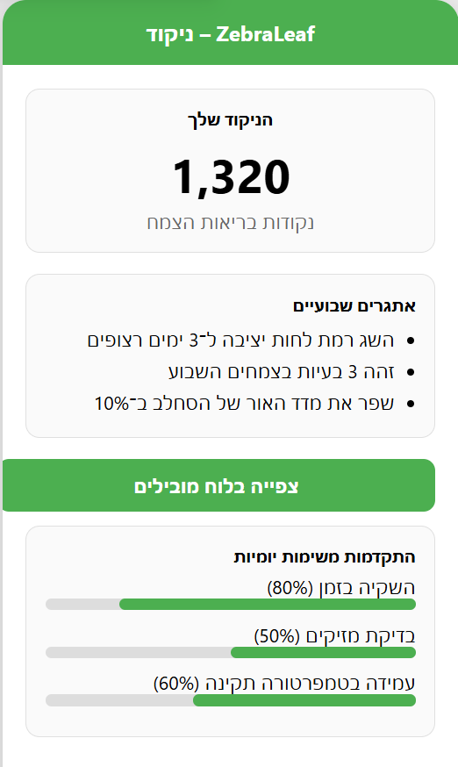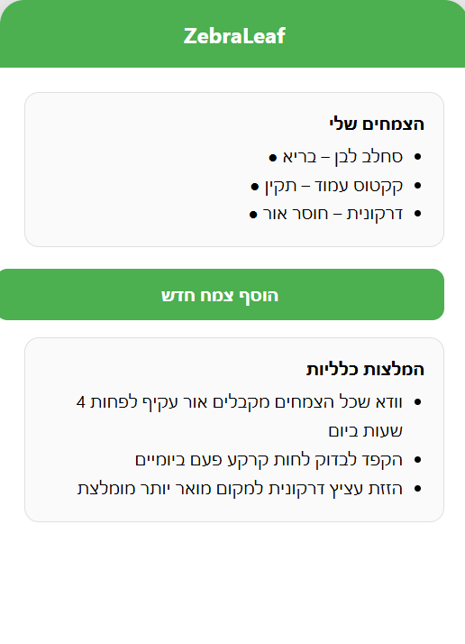

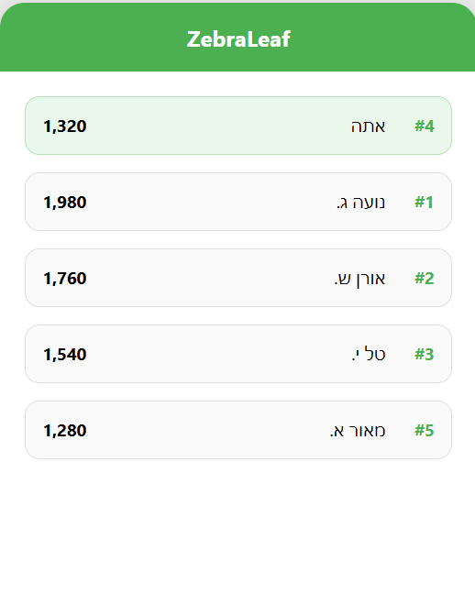

אלמנטים מרכזיים:
1. רשומות הדירוג
כל שורה מייצגת משתמש, כולל דירוג , שם והניקוד שלו.

2. הדגשת המשתמש עצמו
השורה של המשתמש מסומנת בצבע רקע שונה כדי לבלוט.
כך המשתמש מבין מיד מה הדירוג שלו ביחס לאחרים.

3. דירוג מספרי
מופיע בצד שמאל, בולט בצבע ירוק, ומציג את מיקום המשתמש ברשימה.
המספור עוזר להבין במהירות את סדר החשיבות בתחרות.

לנוחותכם, אתר הקורס כולל תבנית לכל המשימות (כפי שביצעתם בכיתה)
הנחיות:
- יש להגיש את התרגיל בצוותים, בתיקיית ה –GIT שלכם (צרפו קישור, וודאו שהתיקייה ציבורית), וכן בתיקייית התרגיל ב moodle
- כותרתו של הקובץ תהיה HW1_TEAMNAME
- שימו לב כי כל העבודות חייבות להיות שונות זו מזו. עבודות שייראו דומות ייפסלו ויינתן עליהן ציון 0.

בהצלחה!

